**Обобщающий урок по русскому языку.**

**Обобщение : «Имя существительное».**

**Цель: повторить и обобщить знания** детей по теме «Имя существительное», развивать речь, логическое мышление, внимание, орфографическую зоркость, воспитывать интерес к предмету.

**1.Оргмомент.**

**2.Сообщение темы урока.**

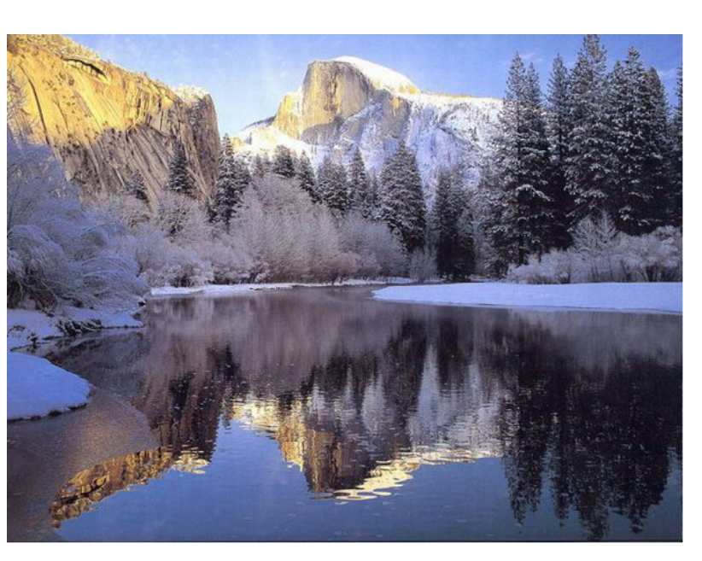

ПЕЙЗАЖ

-Рассмотрите картину, что вы видите на ней? Как называются картины с изображением природы? Какое настроение вызывает у вас зимний пейзаж? Запишите слово пейзаж, поставьте ударение, назовите орфограммы. Запомните его это словарное слово будете учить в 4 классе. Запишите слова, которые отвечают на вопрос «что?» и вы видите на картине. ( горы, небо, деревья, река, вода, лёд, ветки, снег, берега, ели, отражение) Что объединяет эти слова? Как назвать их одним словом? Как называется часть речи, которая отвечает на вопрос что? Сегодня мы обобщим знания об имени существительном.

**3.Повторение.**

**1) Что такое имя существительное? Проведём цифровой** **диктант.** Я что-то утверждаю, если вы согласны, то пишите 1, если не согласны – то 0. Я утверждаю: 1.Имя существительное – это служебная часть речи.(0) 2.Имя существительное – это самостоятельная часть речи.(1) 3.Имя существительное отвечает на вопросы кто? Что?(1)

4. Имя существительное отвечает на вопросы какой? Какая? Какое? Какие? (0) 5.Имя существительное обозначает признак предмета(0). 6.Имя существительное обозначает предмет (1).

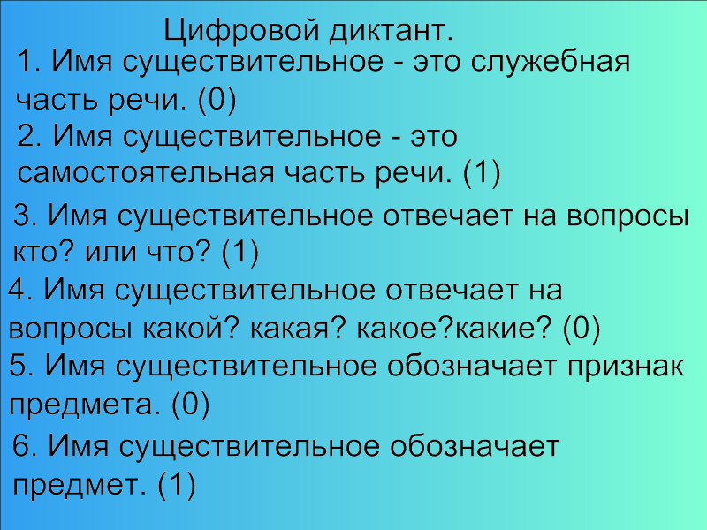

–Проверим. Используя правильные ответы скажите, что называется именем существительным. **2) Какие существительные отвечают на вопрос кто**?

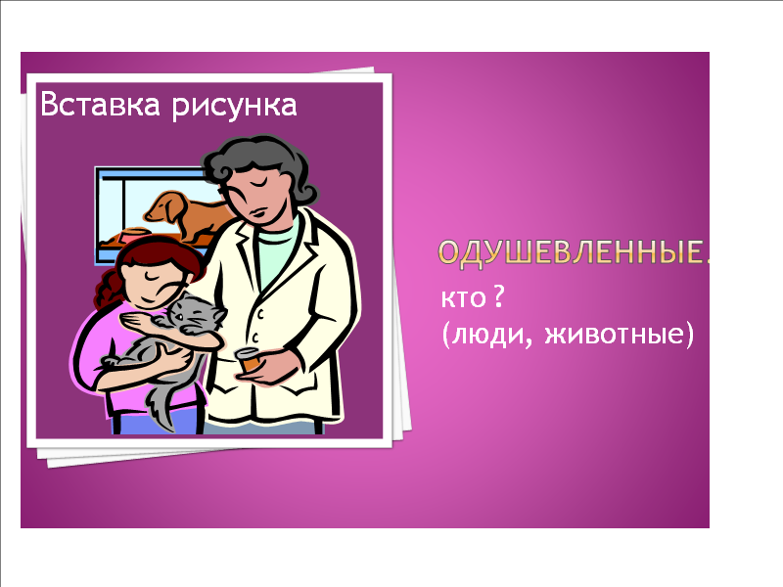

А какие на вопрос что?



Прочтите слова, назовите их одним словом. Путём изменения одной буквы превратите одушевлённые слова в неодушевлённые.

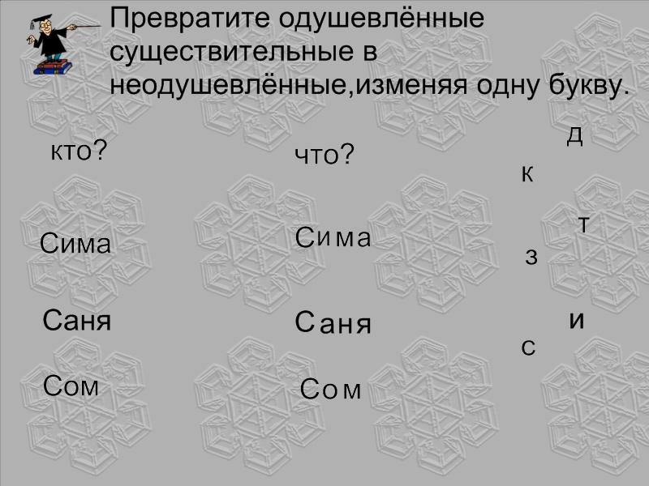

**3)Допишите предложения, используя свои знания о существительном.**

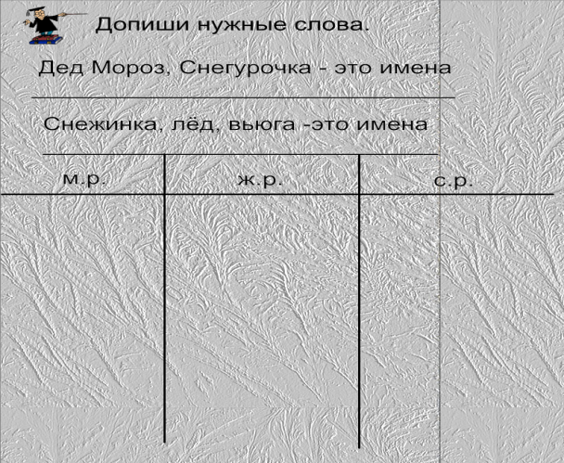

Что вы знаете о правописании имён собственных?

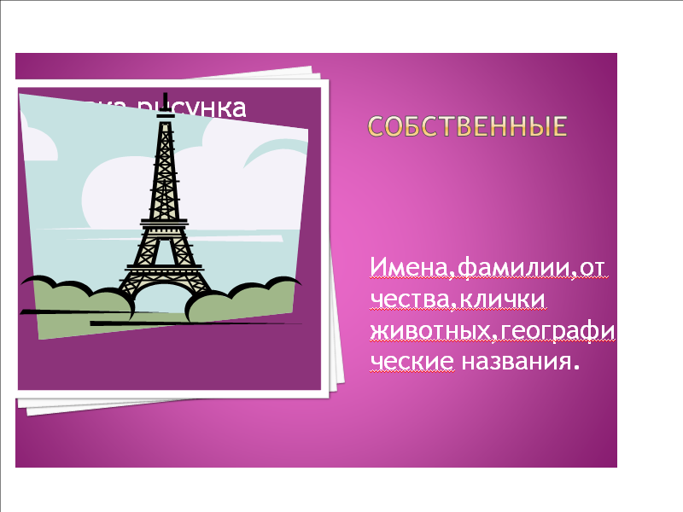

Найдите орфограммы в данных словах и объясните их правописание. Как изменяются имена существительные? Назовите существительные м.р., ж.р.Существительные какого рода отсутствуют? Запишите самостоятельно по 3 существительных каждого рода на тему «Зима». Проверка.

4) Физминутка. **5)) Заполните таблицу**:

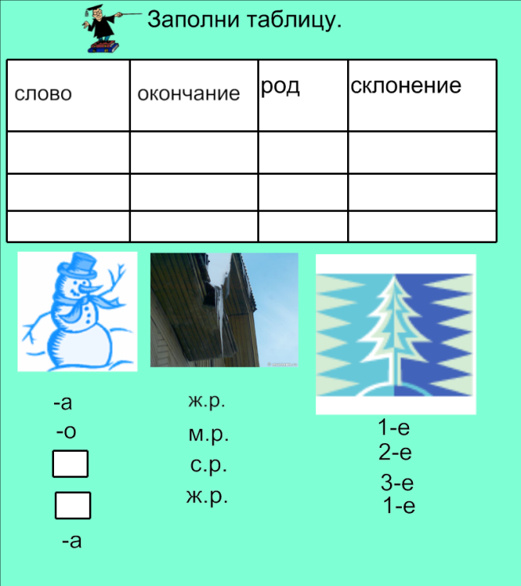

запишите слова, обозначающие картинки, окончания, род, склонение этих слов(сосулька, снеговик, ель). Проверка. **6)Работа с книгой** ( с.78, упр.2) Прочтите текст, выпишите из текста словосочетания с пропущенным окончанием, добавьте окончание, определите падеж. **7) Распределите данные слова на 2 группы**.

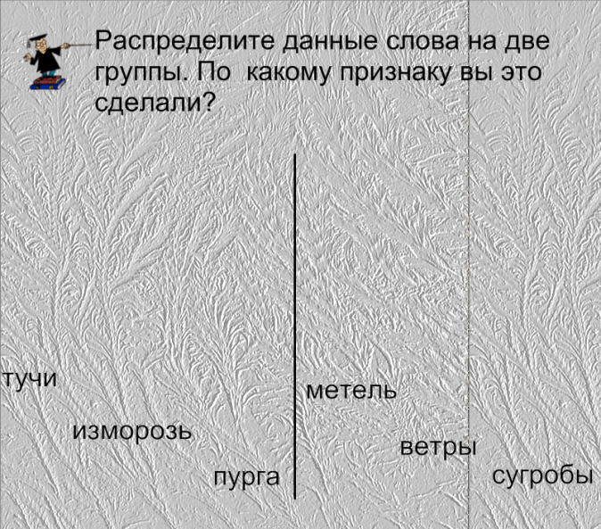

По какому признаку вы это сделали? Проверка. (сугробы, тучи, пурга, изморозь, ветры, метель). **4.Подведение итога.**

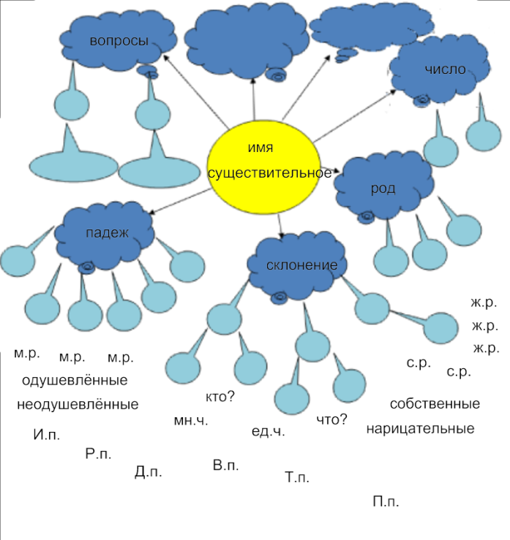

А теперь, вспоминая всё, что мы повторили на уроке, заполните таблицу и помогите мне это сделать.

.